International Online Copyright Office
INTEROCO
(European Union, Germany, Berlin)

ЭЛЕКТРОННЫЙ ОБЪЕКТ ДЕПОНИРОВАНИЯ

(реферат)

АВТОРСКИЙ БИЗНЕС-ПРОЕКТ

Алгоритм сервиса по регистрации мест захоронений и колумбариев
по всей территории РФ
Автор: | Кирниив Дмитрий Владиславович
Правообладатель: | Кирниив Дмитрий Владиславович

INTEROCO – 2017
СТРУКТУРА ДОКУМЕНТА

ПРАВОУСТАНАВЛИВАЮЩАЯ ИНФОРМАЦИЯ

- АННОТАЦИЯ

- ОСНОВНЫЕ ПОНЯТИЯ

- АНАЛИЗ БЛИЖАЙШИХ АНАЛОГОВ

- АКТУАЛЬНОСТЬ И СУЩНОСТЬ ПРОЕКТА

- ЮРИДИЧЕСКИЕ ОСНОВАНИЯ

- ИСТОЧНИКИ ИСПОЛЬЗОВАННОЙ ЛИТЕРАТУРЫ

- ИНФОРМАЦИЯ ОБ ЭКСПЕРТЕ

ПРАВОУСТАНАВЛИВАЮЩАЯ ИНФОРМАЦИЯ
Вид объекта | Авторский бизнес-проект
Название: | Алгоритм сервиса по регистрации мест захоронений и колумбариев по всей территории РФ
Автор: | Кирниив Дмитрий Владиславович (гражданин Российской Федерации)  Паспорт серия: 5015 475675, выдан отделением в Заельцовском районе ОУФМС России по НСО в Калининском районе г. Новосибирска 09.12.2015  Место регистрации: г. Новосибирск, ул. Дуси Ковальчук, дом 238, кв.451  Электронная почта: korn1212@mail.ru  Тел. 89134669911
Правообладатель: | Кирниив Дмитрий Владиславович (гражданин Российской Федерации)  Паспорт серия: 5015 475675 выдан отделением в Заельцовском районе ОУФМС России по НСО в Калининском районе г. Новосибирска 09.12.2015  Место регистрации: г. Новосибирск, ул. Дуси Ковальчук, дом 238, кв.451  Электронная почта: korn1212@mail.ru  Тел. 89134669911
Дата депонирования Международного депозитария "INTEROCO"  (Европейский союз, Берлин): | 30.08.2017г.

Авторские бизнес-проекты как объекты авторского права предусмотрены в следующих нормативно-правовых актах:

1 | Бернская конвенция по охране литературных и художественных произведений (1971 г.)  "Статья 2  (1) Термин «литературные и художественные произведения» охватывает любую продукцию в области литературы, науки и искусства, вне зависимости от способа и формы ее выражения, включая: книги, брошюры и другие письменные произведения; лекции, обращения, проповеди и другие подобного рода произведения; драматические и музыкально-драматические произведения; хореографические произведения и пантомимы; музыкальные сочинения с текстом или без текста;кинематографические произведения, к которым приравниваются произведения, выраженные способом, аналогичным кинематографии; рисунки, произведения живописи, архитектуры, скульптуры, гравирования и литографии; фотографические произведения, к которым приравниваются произведения, выраженные способом, аналогичным фотографии; произведения прикладного искусства; иллюстрации, карты, планы, эскизы и пластические произведения, относящиеся к географии, топографии, архитектуре или наукам.
2 | Гражданский кодекс Российской Федерации (часть четвертая) от 18.12.2006 N 230-ФЗ  Статья 1259. Объекты авторских прав  1. Объектами авторских прав являются произведения науки, литературы и искусства независимо от достоинств и назначения произведения, а также от способа его выражения.  Статья 1256. Действие исключительного права на произведения науки, литературы и искусства на территории Российской Федерации  1. Исключительное право на произведения науки, литературы и искусства распространяется:  1) на произведения, обнародованные на территории Российской Федерации или необнародованные, но находящиеся в какой-либо объективной форме на территории Российской Федерации, и признается за авторами (их правопреемниками) независимо от их гражданства;  2) на произведения, обнародованные за пределами территории Российской Федерации или необнародованные, но находящиеся в какой-либо объективной форме за пределами территории Российской Федерации, и признается за авторами, являющимися гражданами Российской Федерации (их правопреемниками);  3) на произведения, обнародованные за пределами территории Российской Федерации или необнародованные, но находящиеся в какой-либо объективной форме за пределами территории Российской Федерации, и признается на территории Российской Федерации за авторами (их правопреемниками) - гражданами других государств и лицами без гражданства в соответствии с международными договорами Российской Федерации.  Статья 1257. Автор произведения  Автором произведения науки, литературы или искусства признается гражданин, творческим трудом которого оно создано. Лицо, указанное в качестве автора на оригинале или экземпляре произведения либо иным образом в соответствии с пунктом 1 статьи 1300 настоящего Кодекса, считается его автором, если не доказано иное.  (в ред. Федерального закона от 03.07.2016, с изм. от 13.12.2016, вступ. в силу с 01.01.2017)
В соответствии с вышеуказанными международными и национальными правовыми документами, произведение науки, как объект авторского права, должно:
- быть результатом творческой деятельности;
- существовать в какой-либо объективной форме.

Рассматриваемый авторский бизнес-проект соответствует требованиям признания в качестве объекта авторского права и интеллектуальной собственности, согласно ст.ст.1255-1257 Гражданского кодекса Российской Федерации от 18.12.2006 N 230-ФЗ.

Результат творческой деятельности, новизна, актуальность, сферы применения авторского бизнес-проекта «Алгоритм сервиса по регистрации мест захоронений и колумбариев по всей территории РФ», указанные в настоящем заключении подтверждены международным свидетельством о депонировании авторского произведения.

Изучение объективной формы выражения авторского бизнес-проекта по итогам изучения материалов, а также экспертизу объекта на соответствие критериям охраноспособности провел:

Патентный эксперт,  кандидат экономических наук,  Уполномоченный представитель  INTEROCO Copyright Office | Муминов  Санджар  Файзуллаевич

(подпись, печать)

I. АННОТАЦИЯ

«Алгоритм сервиса по регистрации мест захоронений и колумбариев по всей территории РФ»

Авторский бизнес-проект «Алгоритм сервиса по регистрации мест захоронений и колумбариев по всей территории РФ» представляет собой уникальную онлайн-базу данных захоронений, с возможностью онлайн-регистрации (через интернет с помощью телефона или ПК).

Основная цель авторского бизнес-проекта «Алгоритм сервиса по регистрации мест захоронений и колумбариев по всей территории РФ» - создание общей онлайн-базы захоронений на территории Российской Федерации для упрощения поиска умерших родственников, друзей, знакомых с помощью данного интернет-ресурса.

Сервисом могут воспользоваться дальние родственники умершего, живущие за пределами РФ для заказа услуги по уходу за местом захоронения и его облагораживанием, а так же установки памятника.

II. ОСНОВНЫЕ ПОНЯТИЯ

Регистрация захоронений |  | - это запись о захоронении умершего в регистрационной книге, совершенная на основании свидетельства о смерти и содержащая личные данные умершего, дату захоронения и сектор могилы
База данных |  | - это представленная в объективной форме совокупность самостоятельных материалов, систематизированных таким образом, чтобы эти материалы могли быть найдены и обработаны с помощью электронной вычислительной машины
Захоронение |  | - это акт помещения мёртвого человека в землю
Колумбарий |  | - это хранилище урн с прахом после кремации
Кладбище |  | - это участок территории, специально предназначенный для погребения умерших или их праха после кремации
Навигация |  | - это определение местоположения и ориентации объектов
Геолокация |  | - это определение географического местоположения объекта
Координаты |  | - это данные о местоположении кого-либо или чего-либо, определяемые на основе таких величин
Ориентир |  | - это заметный на местности неподвижный предмет, помогающий определять направление движения, находить цель
Алгоритм |  | - это система последовательных операций (в соответствии с определёнными правилами) для решения поставленной задачи
 | III. АНАЛИЗ БЛИЖАЙШИХ АНАЛОГОВ

Авторский бизнес-проект «Алгоритм сервиса по регистрации мест захоронений и колумбариев по всей территории РФ» представляет собой уникальную методику открытого и полностью бесплатного поиска по базе данных, которая охватывает все кладбища и колумбарии на территории Российской Федерации.

В результате патентных исследований было выявлено несколько изобретений, аналогов рассматриваемой разработки.

Аналог №1

Название разработки: СИСТЕМА ПЕРЕДАЧИ ДАННЫХ АВТОМАТИЗИРОВАННОЙ СИСТЕМЫ "ГОСУДАРСТВЕННЫЙ РЕГИСТР НАСЕЛЕНИЯ"

Патент №: RU 2246130. Изобретение (Российская Федерация)

Дата приоритета: 13.03.2003 г.

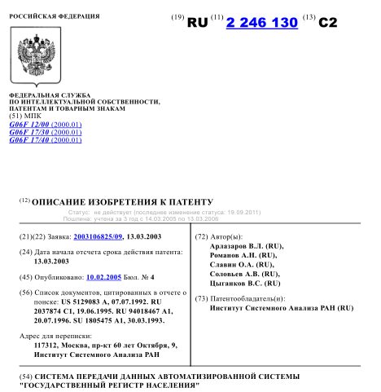

Изобретение относится к вычислительной технике, в частности к системе передачи данных автоматизированной системы «Государственный регистр населения».
Цель изобретения – повышение быстродействия системы путем актуализации базы отчетных и справочных данных в момент поступления транзакций в реальном масштабе времени.
Сущность изобретения поясняется чертежами, где на фиг.1 представлена структурная схема устройства, на фиг.2 - структурная схема селектора адреса, на фиг.3 приведена структура кодограммы, на фиг.4-8 показаны примеры отображения справок по запросам пользователей.
Система (фиг.1) содержит первый 1, второй 2, третий 3, четвертый 4, пятый 5, шестой 6, седьмой 7, восьмой 8 и девятый 9 регистры, первый 10, второй 11, третий 12 и четвертый 13 селекторы адреса, первый 14 и второй 15 триггеры, первый 16, второй 17, третий 18, четвертый 19, пятый 20 и шестой 21 элементы, первый 22, второй 23, третий 24, четвертый 25 элементы, первую 26, вторую 27, третью 28 и четвертую 29 группы элементов, первый 30, второй 31, третий 32, четвертый 33, пятый 34 и шестой 35 элементы задержки, первую 36 и вторую 37 группы элементов.
На фиг.1 также показаны первый 40, второй 41-1, третий 41-2, четвертый 41-3 и пятый 41-4 информационные входы системы, первый 42 и второй 43 синхронизирующие входы системы, первый 45, второй 46-1, третий 46-2, четвертый 46-3 и пятый 46-4 информационные выходы системы, первый 47 и второй 48 синхронизирующие выходы системы.
Селектор 10-13 адреса (фиг.2) содержит дешифратор 50, первый 51, второй 52 и третий 53 элементы, блок 54 памяти, выполненный в виде постоянного запоминающего устройства, элемент 55, первый 56 и второй 57 элементы задержки.

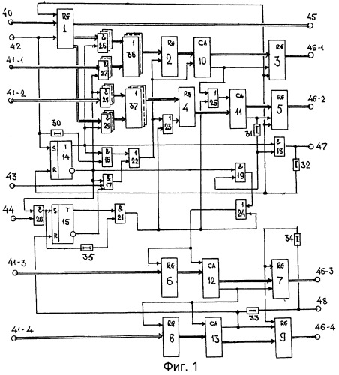

Аналог №2

Название разработки: ИНФОРМАЦИОННО-СПРАВОЧНАЯ СИСТЕМА ГОСУДАРСТВЕННОГО РЕГИСТРА НАСЕЛЕНИЯ

Патент №: RU 2246756 (Российская Федерация)

Дата приоритета: 10.06.2003 г.

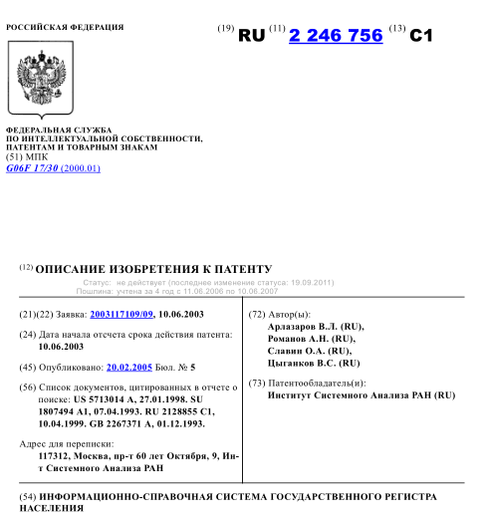

Изобретение относится к вычислительной технике, в частности к информационно-справочной системе Государственного регистра населения (ГРН).
Особенность решаемой технической задачи заключается в том, чтобы информационно-справочная система ГРН могла бы выполнить не только функции выдачи справки о физическом лице, запись о регистрационных данных которого хранится в базе данных Государственного регистра населения, но и смогла бы выполнить функции выдачи проблемно-ориентированных списков граждан по заданным адресным, возрастным и другим критериям (списки избирателей, списки потенциальных пенсионеров на ближайшие годы, списки допризывников и т.п.)
Информационно-справочная система ГРН опирается на базу данных сервера, записи которой используют признаки личности, фиксируемые в системе регистрационного учета:
- личный код,
- фамилию;
- имя;
- отчество;
- пол;
- гражданство;
- дату рождения;
- место рождения;
- вид и реквизиты документа, удостоверяющего личность;
- адрес места жительства (или места пребывания);
- родственные связи (вид родства, личный код родственника, сведения об отце - личный код, фамилия, имя, отчество, гражданство; сведения о матери; сведения о супруге; сведения о детях);
- дату прибытия к месту жительства или к месту пребывания;
- дату выбытия и причину выбытия из состава населения Российской Федерации;
- дату внесения последней информации.
Сущность изобретения поясняется чертежами, где на фиг.1 представлена структурная схема устройства, на фиг.2 представлен пример конкретного конструктивного выполнения блока 1 установки режима работы системы, на фиг.3 - пример конкретного конструктивного выполнения блоков 2, 3 селекции адреса записей, на фиг.4 - пример конкретного конструктивного выполнения блока 4 формирования адреса считывания записи, на фиг.5 - пример конкретного конструктивного выполнения первого блока 5 сравнения кодов записей, на фиг.6 - пример конкретного конструктивного выполнения второго блока 6 сравнения кодов записей, на фиг.7 - пример конкретного конструктивного выполнения блока 7 сравнения количества записей, на фиг.8 - пример конкретного конструктивного выполнения блока 8 сравнения годовых интервалов, на фиг.9 - пример конкретного конструктивного выполнения блока 10 управления выборкой записей, на фиг.10 - пример конкретного конструктивного выполнения блока 11 выдачи данных.
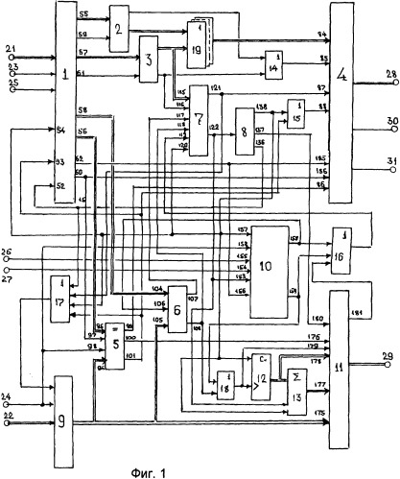

Аналог №3

Название разработки: СИСТЕМА УПРАВЛЕНИЯ КОНВЕРТАЦИЕЙ ДАННЫХ В ИНФОРМАЦИОННОЙ СЕТИ ГОСУДАРСТВЕННОГО РЕГИСТРА НАСЕЛЕНИЯ
Патент №: RU 2251727 (Российская Федерация)

Дата приоритета: 10.06.2003 г.

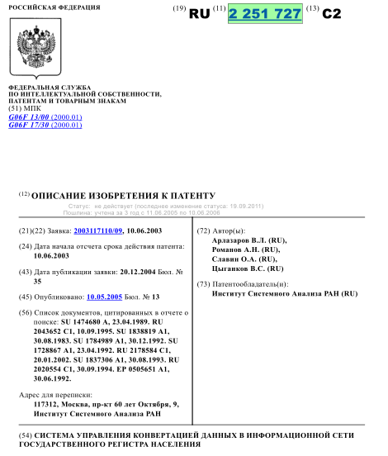

Изобретение относится к вычислительной технике, в частности к системам управления конвертацией данных в информационной сети автоматизированной системы Государственный регистр населения.
Особенность решаемой технической задачи определяется теми проблемными ситуациями, которые возникают при функционировании автоматизированных систем учета различных категорий населения, муниципальных и региональных регистров физических лиц.
Действительно, в настоящее время учет отдельных категорий населения осуществляется в территориальных органах федеральных органов исполнительной власти: в отделениях пенсионного фонда, в налоговых службах, в военкоматах, избирательных комиссиях, в органах по труду, занятости и социальной защите населения и т.п.
Основными функциональными задачами этих органов являются не задачи учета отдельных категорий населения, а такие задачи, как сбор налогов и пополнение бюджета, социальное обеспечение, борьба с преступностью и коррупцией и т.д. При решении своих функциональных задач органам исполнительной власти необходимы первичные сведения об определенных группах населения не только из своих баз данных, но также из базы данных Государственного регистра населения.
Основными источниками информации для базы данных АС ГРН выступают объекты – источники, участвующие в осуществлении регистрационного учета и хранящие данные этого учета. К ним относятся жилищно-эксплуатационные организации (ЖЭО), паспортно-визовые службы (ПВС) органов внутренних дел, органы ЗАГС, жилищно-строительные и жилищные кооперативы, гостиницы, больницы и т.д.
Совокупность содержащихся в картотеках ПВС сведений о гражданах, официально проживающих по месту жительства в пределах соответствующей территории, составляет основу регистра населения этой территории.
Вместе с тем, как указанные объекты-источники информации, так и специализированные автоматизированные информационные системы Министерства труда и социального развития РФ, Пенсионного фонда РФ, Фонда обязательного и Фонда социального страхования РФ, Министерства по налогам и сборам, МВД, Министерства обороны и т.д., являющиеся объектами-пользователями АС ГРН, имеют свои собственные форматы представления данных, отличные от формата данных АС ГРН.
Это и обуславливает необходимость решения задачи конвертации данных, как при поступлении информации от объектов - источников информации на вход АС ГРН, так и при выдаче данных из базы данных Государственного регистра населения по запросам объектов-получателей данных о населении.
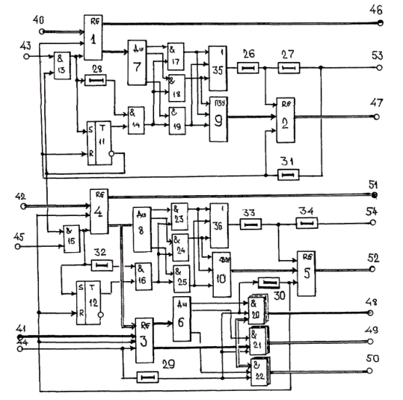
IV. АКТУАЛЬНОСТЬ И СУЩНОСТЬ РАЗРАБОТКИ

Произведение науки «Алгоритм сервиса по регистрации мест захоронений и колумбариев по всей территории РФ» может быть использовано для составления единого всероссийского реестра захоронений, что позволит улучшить качество учета захоронений.

Также сервис может быть использован из личных моральных побуждений с целью увековечивания памяти об умерших родственников и сохранении мемориальных данных для своих потомков. В дальнейшем потомки смогут найти свою родню спустя многие годы.

Главная уникальность заключатся в том, что база данных пополняется не на основе уже существующих реестров (с некоторыми ошибками или неточностями).

При помощи «живых» реальных регистраций непосредственно родственниками и близкими умерших.

Также сервис уникален тем, что использует элементы геолокации на основе онлайн-карт с системой координат.

Таким образом, сервис предоставляет возможность использовать навигацию к месту захоронения, что существенно облегчает поиск могилы.

Благодаря этому сервису навсегда решен вопрос с поиском могилы, больше не нужно ходить по чужим могилкам и всматриваться в памятники, а сразу прийти к нужной могиле, так же это облегчает работу тем, кто работает на кладбище.

При регистрации нового места захоронения необходимо заполнить обязательные поля с данными: «Фамилия», «Имя», «Отчество» умершего, дата рождения, дата смерти, регион захоронения, город, кладбище (из выпадающего списка).

После нажатия кнопки «Определить местоположение захоронения» будут определены координаты места захоронения, которые и будут записаны в базу данных.

Далее можно сделать фотоснимок могилы, памятника и также добавить их к регистрационным данным.

Учитывая, что gps-навигация имеет погрешность до 3-х метров, мы ввели поле с «уточняющими» данными, куда можно добавить в свободной форме своего рода ориентир (например, слева находится могила Иванова, справа похоронены Петровы, рядом большая береза).

Онлайн-регистрацию возможно провести с телефона, находясь непосредственно на месте захоронения.

Если нет возможности зарегистрировать захоронение с телефона, то есть два варианта:
1. Воспользоваться помощью работников кладбища, которые будут оказывать данную услугу.

2. Находясь в другом месте, поставить отметку на карте вручную, передвинув ее в нужное место, либо введя точные координаты и также заполнить оставшиеся обязательные поля.

V. ЮРИДИЧЕСКИЕ ОСНОВАНИЯ

Экспертиза настоящего произведения науки проводилась с учетом следующих нормативно-правовых актов:

- Бернская конвенция по охране литературных и художественных произведений от 9 сентября 1886 г., дополненная в Париже 4 мая 1896 г., пересмотренная в Берлине 13 ноября 1908г., дополненная в Берне 20 марта 1914г., и пересмотренная в Риме 2 июня 1928 г., в Брюсселе 26 июня 1948 г., в Стокгольме 14 июля 1967 г. и в Париже 24 июля 1971 г, измененная 28 сентября 1979 г.

- Гражданский кодекс Российской Федерации (часть четвертая) от 18.12.2006 N 230-ФЗ.

- Федеральный закон "О науке и государственной научно-технической политике" от 23.08.1996 N 127-ФЗ (ред. от 23.05.2016 г.).

- Федеральный закон "О погребении и похоронном деле" от 12.01.1996 N 8-ФЗ (с изм. и доп., вступ. в силу с 01.01.2017).

- Закон РФ "Об увековечении памяти погибших при защите Отечества" от 14.01.1993 N 4292-1 (ред. от 03.07.2016).

VI. ИСТОЧНИКИ ИСПОЛЬЗОВАННОЙ ЛИТЕРАТУРЫ

1. Патент №: RU 2246130 Изобретение (Российская Федерация), дата приоритета: 13.03.2003 г., название разработки: «СИСТЕМА ПЕРЕДАЧИ ДАННЫХ АВТОМАТИЗИРОВАННОЙ СИСТЕМЫ "ГОСУДАРСТВЕННЫЙ РЕГИСТР НАСЕЛЕНИЯ"».

2. Патент №: RU 2246756 (Российская Федерация), дата приоритета: 10.06.2003 г., название разработки: «ИНФОРМАЦИОННО-СПРАВОЧНАЯ СИСТЕМА ГОСУДАРСТВЕННОГО РЕГИСТРА НАСЕЛЕНИЯ».

3. Патент №: RU 2251727 (Российская Федерация), дата приоритета: 10.06.2003 г., название разработки: «СИСТЕМА УПРАВЛЕНИЯ КОНВЕРТАЦИЕЙ ДАННЫХ В ИНФОРМАЦИОННОЙ СЕТИ ГОСУДАРСТВЕННОГО РЕГИСТРА НАСЕЛЕНИЯ».

4. Бернская конвенция по охране литературных и художественных произведений от 9 сентября 1886 г., дополненная в Париже 4 мая 1896 г., пересмотренная в Берлине 13 ноября 1908г., дополненная в Берне 20 марта 1914г., и пересмотренная в Риме 2 июня 1928 г., в Брюсселе 26 июня 1948 г., в Стокгольме 14 июля 1967 г. и в Париже 24 июля 1971 г, измененная 28 сентября 1979г.

- Гражданский кодекс Российской Федерации (часть четвертая) от 18.12.2006 N 230-ФЗ.

- Федеральный закон "О науке и государственной научно-технической политике" от 23.08.1996 N 127-ФЗ (ред. от 23.05.2016 г.).

- Федеральный закон "О погребении и похоронном деле" от 12.01.1996 N 8-ФЗ (с изм. и доп., вступ. в силу с 01.01.2017).

- Закон РФ "Об увековечении памяти погибших при защите Отечества" от 14.01.1993 N 4292-1 (ред. от 03.07.2016).

VII. ИНФОРМАЦИЯ ОБ ЭКСПЕРТЕ

Патентный эксперт международного уровня – Муминов Санджар Файзуллаевич, магистр системного анализа, кандидат экономических наук, бизнес-консультант.

Муминов С.Ф., имеет свидетельство Патентного поверенного Республики Узбекистан (приложение № 1), выданное Государственным Патентным Ведомством Республики Узбекистан. Юридическое признание профессионального уровня Муминова С.Ф. в сфере интеллектуальной собственности во всех странах СНГ подтверждается Конвенцией о правовой помощи и правовых отношениях по гражданским, семейным и уголовным делам, принятой в Минске, 22 января 1993 г., в статье 13 "Действительность документов", в которой указано, что:

"1. Документы, которые на территории одной из Договаривающихся Сторон изготовлены или засвидетельствованы учреждением или специально на то уполномоченным лицом в пределах их компетенции и по установленной форме и скреплены гербовой печатью, принимаются на территориях других Договаривающихся Сторон без какого-либо специального удостоверения".

Муминов С.Ф. имеет 18-летний стаж работы в сфере интеллектуальной собственности на территории СНГ, Европы и Ближнего Востока - научные исследования, строительство, медицина, химия, физика, машиностроение, информационные технологии, биология, экономика и т.п. Является экспертом Делового Совета Шанхайской Организации Сотрудничества, Евразийской Экономической Комиссии, членом Национальной Ассоциации Бухгалтеров и Аудиторов, многих профессиональных объединений и общественных организаций.

Муминов С.Ф. оказал услуги по получению правовой охраны более 5 000 объектов интеллектуальной собственности:
- товарные знаки;
- изобретения;
- полезные модели;
- промышленные образцы;
- авторские произведения;
- НИОКР.

В период трудовой деятельности было подготовлено более 1 500 экспертных заключений для более 400 организаций по следующим аспектам:
- о признании результата интеллектуальной деятельности в качестве произведения науки, ноу-хау, наличии действительной коммерческой ценности информации, факта соответствия информации условиям необщеизвестности и необщедоступности информации третьим лицам;
- о наличии результатов, не подлежащих правовой охране в соответствии с нормами действующего законодательства;
- об учете расходов по научно-исследовательским, опытно-конструкторским и технологическим работам ведется обособленно по видам работ, договорам (заказам);
- об обоснованности получения будущих экономических выгод (дохода) в связи с использованием результатов НИОКР для производственных и (или) управленческих нужд;
- об обосновании срока полезного использования объектов интеллектуальной собственности.
Муминов С.Ф. активно привлекается в качестве эксперта к работе антимонопольных и таможенных органов, участвует в апелляционных советах патентных ведомств различных стран, судебных слушаниях.

Персональные контактные данные эксперта:
К.э.н. Муминов Санджар Файзуллаевич
Тел.: + 971 56 577 28 75 (ОАЭ)
+ 7 906 339 55 55 (Россия)
+ 7 777 262 90 40 (Казахстан)
+ 9 998 90 189 69 94 (Узбекистан).

E-майл: ceo@aston-alliance.com

Подтверждение компетенции эксперта Муминова С.Ф. -
Свидетельство Патентного поверенного
Республики Узбекистан

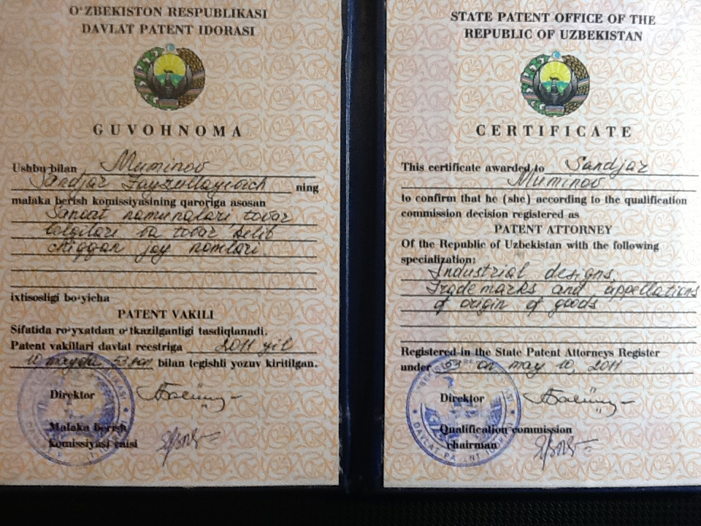

Нотариально заверенная копия перевода
Свидетельства Патентного поверенного Республики Узбекистан
Муминова Санджара Файзуллаевича